**План-конспект урока по алгебре и началам анализа 11 класс**

Дата проведения 06.02.2018г.

**Тема урока**. **Решение тематических заданий ЕГЭ. Применение производной при решении задач ЕГЭ.**

**Цель урока:** уметь находить производную функции;  
понимать геометрический и физический смысл производной;

уметь находить уравнение касательной к графику функции;  
применять производную к исследованию функций и построению графиков.

**Тип урока:** урок обобщения и систематизации знаний.

**Структура урока:**

1. Организационный момент
2. Устный счет
3. Обобщение и систематизация знаний
4. Самостоятельная работа
5. Задание на дом
6. Итог урока

**Оборудование**: мультимедийный проектор, резнтация.

**Ход урока**

**I. Организационный момент**

Сообщение темы и цели урока. Производная - одно из самых важных понятий математического анализа. Знание производной необходимо инженерам-технологам, конструкторам, экономистам, физикам, учёным. А наша задача довести до автоматизма приобретенные умения и знания при решении заданий ЕГЭ. (Презентация: слайд 2)

**II. Устный счет**

1. По карточкам проверяем основные формулы дифференцирования функций.

2. Находим производные представленных функций.

1) f(x) = cos 3x 2) f(x) = 4x3 –x2

3) f(x) = е2х 4) f(x) = 2x

5) f(x) = ln (5-x) 6) f(x) = 12 sin 3 x

7) f(x) = 78 π x 8)(4х-2)3

Ответы:

1. -3sin3х

2. 12х2-2х

3. 2е2х

4. 2

5. - 1/(5-х)

6. 36cos3х

7. 78π

8. 12(4х-2) 2

(Презентация: слайд 3,4, 5).

**III. Обобщение и систематизация знаний**

1. На рисунке изображен график функции y = f (x), и касательная к нему в точке с абсциссой х0. Найдите значение производной функции y = f (x) в точке х0.

а) б)

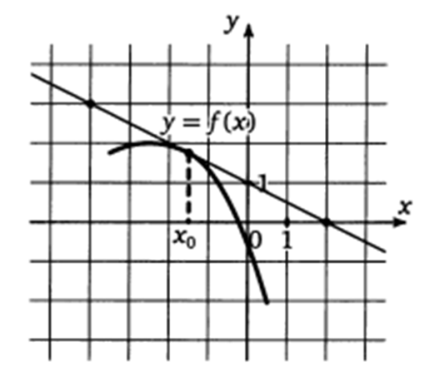 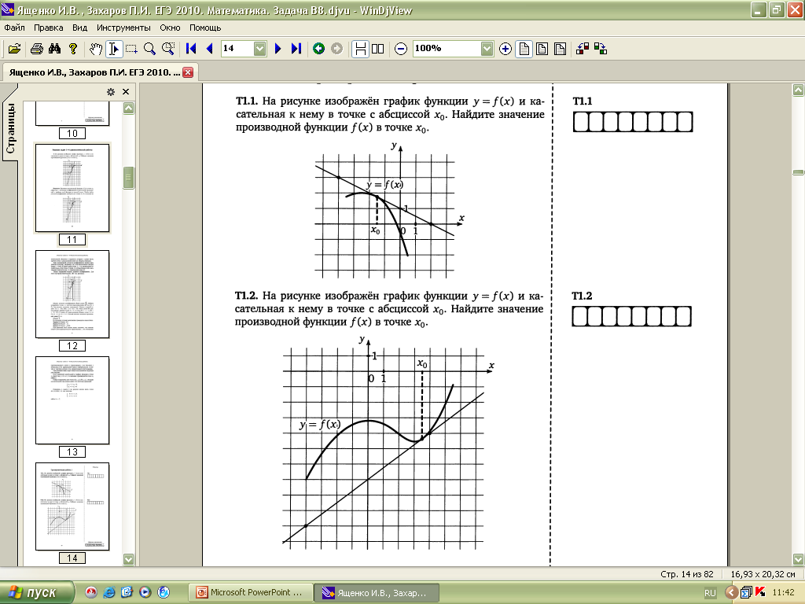

Ответ: Ответ: - 0,5 . Ответ: Ответ: 0,75.

в) решают самостоятельно

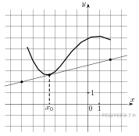

**Решение**: 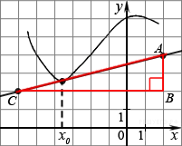 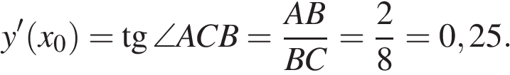

Ответ: 0,25 (Презентация: слайд 6,7)

2. а) Исследуйте функцию у =f (x) на экстремум и укажите количество ее точек минимума. (задача решается на готовом чертеже)

б) Решается самостоятельно.

На рисунке изображен график производной функции https://ege.sdamgia.ru/formula/50/50bbd36e1fd2333108437a2ca378be62p.png, определенной на интервале https://ege.sdamgia.ru/formula/e3/e3e34e949d19227e6c0d51182ccd3371p.pngНайдите количество точек максимума функции https://ege.sdamgia.ru/formula/50/50bbd36e1fd2333108437a2ca378be62p.pngна отрезке https://ege.sdamgia.ru/formula/73/73a7bd175554c75cb72c6c6c6a28612fp.png

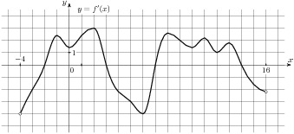

**Решение.** Точки максимума соответствуют точкам смены знака производной с положительного на отрицательный. На отрезке [0; 13] функция имеет одну точку максимума x = 3. Ответ: 1. (Презентация: слайд 8,9)

1. а) Нахождение промежутков возрастания убывания функции. Решения двух примеров разбираются на готовых чертежах. В промежутках возрастания функции производная положительна. В промежутках убывания функции производная отрицательна.

б) На рисунке изображен график производной функции https://ege.sdamgia.ru/formula/50/50bbd36e1fd2333108437a2ca378be62p.png, определенной на интервале https://ege.sdamgia.ru/formula/28/2898f61f8b519f0c5c0b8a6b1f938c06p.png Найдите промежутки возрастания функции https://ege.sdamgia.ru/formula/33/331ea28743b1eb447f45f0469417c0fcp.png В ответе укажите длину наибольшего из них.

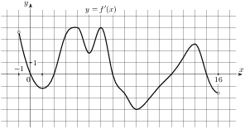

**Решение.** Промежутки возрастания функции *f*(*x*) соответствуют промежуткам, на которых производная функции положительна, то есть интервалам (−1; 0), (2; 7), (12; 15). Наибольший из них — интервал (2; 7), длина которого 5. Ответ: 5.

(Презентация: слайд 10,11, 12)

1. а) По графикам функции, определенных на интервале определить количество целых точек, в которых производная функции отрицательна, положительна или равна нулю.

Производная отрицательна - функция убывает.

Производная положительна – функция возрастает.

Производная функции в точке х0 равна 0 тогда и только тогда, когда касательная к графику функции, проведенная в точке с абсциссой х0, горизонтальна. Отсюда следует простой способ решения задачи — приложить линейку или край листа бумаги к рисунку сверху горизонтально и, двигая «вниз», сосчитать количество точек с горизонтальной касательной.

б) самостоятельно. На ри­сун­ке изображён гра­фик функ­ции *y* = *f*(*x*) и шесть точек на оси абсцисс: *x*1, *x*2, *x*3, …, *x*6. В сколь­ких из этих точек про­из­вод­ная функ­ции *f*(*x*) положительна?

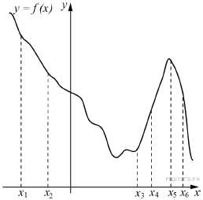

**Решение.** Положительным значениям производной соответствует интервалы, на которых функция https://ege.sdamgia.ru/formula/dd/dde267ba49a1d51f4ff241f029a3befdp.pngвозрастает. На них лежат точки https://ege.sdamgia.ru/formula/ec/ec6c790b3a3bed9e443c74aa6dff079ap.pngТаких точек 2. Ответ: 2.

(Презентация: слайд 13, 14, 15, 16)

1. а) На рисунке изображен график производной функции f(x), определенной на интервале (-11; 3). Найдите количество точек, в которых касательная к графику функции f(x) параллельна прямой y = 2x -5 или совпадает с ней.

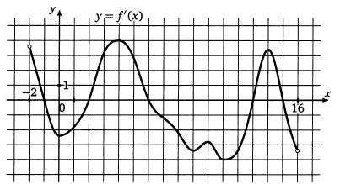

**Решение**. Если касательная к графику функции f(x) параллельна прямой y = 2x-5 или совпадает с ней, то ее угловой коэффициент равен 2, а значит нам нужно найти количество точек, в которых производная функции f(x) равна 2. Для этого на графике производной проведем горизонтальную черту, соответствующую значению y = 2, и посчитаем количество точек графика производной, лежащих на этой линии. В нашем случае таких точек 5.

б) Самостоятельно. На ри­сун­ке изоб­ра­жен гра­фик про­из­вод­ной функ­ции *f*(*x*), опре­де­лен­ной на ин­тер­ва­ле (−9; 2). Най­ди­те ко­ли­че­ство точек, в ко­то­рых ка­са­тель­ная к гра­фи­ку функ­ции *f*(*x*) па­рал­лель­на пря­мой *y* = −*x* − 12 или сов­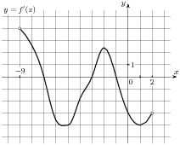па­да­ет с ней.

**Решение.** Значение производной в точке касания равно угловому коэффициенту касательной. Поскольку касательная параллельна прямой *y* = −*x* − 12 или совпадает с ней, их угловые коэффициенты равны –1. Найдем количество точек, в которых *y*'(*x*0) = −1, это соответствует количеству точек пересечения графика производной с прямой *y* = −1. На данном интервале таких точек 3. Ответ: 3. (Презентация: слайд 17, 18)

1. Применение производной для нахождения наибольшего и наименьшего значения функции. (Задания в приложении, решаются у доски)

а) Решаем у доски. Найдите наибольшее значение функции 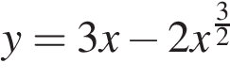на отрезке https://ege.sdamgia.ru/formula/ff/ffa46a875af7d8a01858bc1b5bfbfbd1p.png

Найдем производную заданной функции:

https://ege.sdamgia.ru/formula/5a/5a2e360ebaa8509ced7bf9bb35d02539p.png

Найдем нули производной:

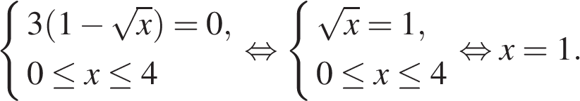

 Определим знаки производной функции и изобразим на рисунке поведение функции:

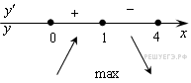

Найденная производная неотрицательна на отрезке (0; 1] и неположительна на отрезке [1; 4]; заданная функция возрастает на отрезке [0; 1] и убывает на отрезке [1; 4]. В точке 1 функция принимает наибольшее значение. Найдем его:

https://ege.sdamgia.ru/formula/fb/fbf98f21a7a9dc366c1429f6ca489ea0p.png

 Ответ: 1.

б) Самостоятельно. Найдите наибольшее значение функции 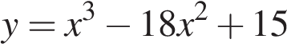на отрезке https://ege.sdamgia.ru/formula/60/6015149c1ca24652fa9b2b136a372c35p.png

**Решение.** Найдем производную заданной функции:

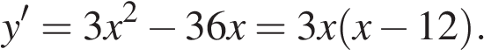

Найдем нули производной:

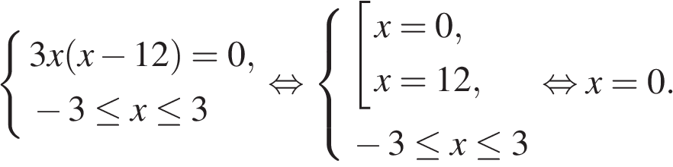

Определим знаки производной функции и изобразим на рисунке поведение функции:

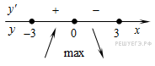

В точке https://ege.sdamgia.ru/formula/e1/e11729b0b65ecade3fc272548a3883fcp.pngзаданная функция имеет максимум, являющийся ее наибольшим значением на заданном отрезке. Найдем это наибольшее значение:

https://ege.sdamgia.ru/formula/2d/2dfffd6ad6cf92a1e21b307610bcfeeap.png

 Ответ: 15.

**IV. Самостоятельная работа. (Приложение)**

1. На рисунке изображены график функции *y* = *f*(*x*) и касательная к нему в точке с абсциссой *x*0. Найдите значение производной функции *f*(*x*) в точке *x*0.

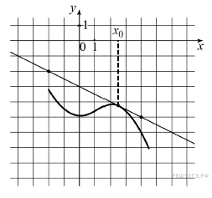

**Решение.** 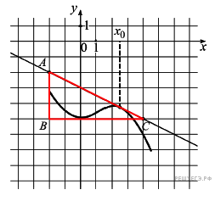

Значение производной в точке касания равно угловому коэффициенту касательной, который в свою очередь равен тангенсу угла наклона данной касательной к оси абсцисс. Построим треугольник с вершинами в точках *A* (−2; −2), *B* (−2; −5), *C* (4; −5). Угол наклона касательной к оси абсцисс будет равен углу, смежному с углом *ACB*:



 Ответ: −0,5.

1. На ри­сун­ке изображен гра­фик производной функ­ции *f(x)*, опре­де­лен­ной на ин­тер­ва­ле (−16; 4). Най­ди­те количество точек экс­тре­му­ма функции *f(x)* на от­рез­ке [−14; 2].

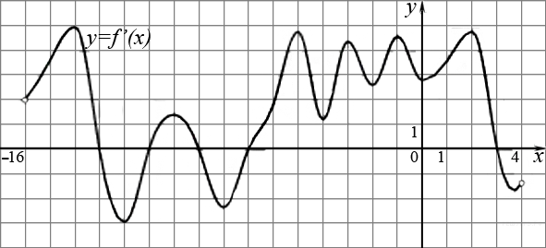

**Решение.** Точки экстремума соответствуют точкам смены знака производной — изображенным на графике нулям производной. Производная обращается в нуль в точках −13, −11, −9, −7. На отрезке [−14; 2] функция имеет 4 точки экстремума. Ответ: 4.

1. На ри­сун­ке изображён гра­фик функ­ции *y = f(x)*. На оси абс­цисс от­ме­че­ны во­семь точек: *x*1, *x*2, *x*3, *x*4, *x*5, *x*6, *x*7, *x*8. В сколь­ких из этих точек про­из­вод­ная функ­ции *f(x)* отрицательна?

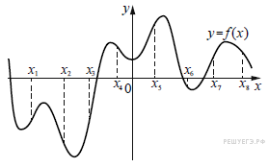

**Решение.** Производная отрицательна в точках, лежащих в промежутках убывания: *x*2, *x*4, *x*6 и *x*8. Таких точек на графике 4.

1. На рисунке изображён график https://ege.sdamgia.ru/formula/bb/bb22502d91a5906412aa5004ab2b82a5p.png — производной функции https://ege.sdamgia.ru/formula/33/331ea28743b1eb447f45f0469417c0fcp.pngНайдите наименьшую абсциссу точки, в которой касательная к графику https://ege.sdamgia.ru/formula/7c/7c1c9491ba7c6e8d6d2cfa82e39b22cap.pngпараллельна прямой *y* = 6 − 4*x* или совпадает с ней.

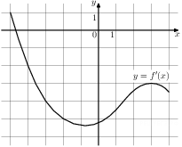

**Решение.** Значение производной в точке касания равно угловому коэффициенту касательной. Поскольку касательная параллельна прямой или совпадает с ней, её угловой коэффициент равен −4. Следовательно, мы ищем точку, в которой угловой коэффициент равен −4, а значит, и производная равна −4. Поэтому искомая точка https://ege.sdamgia.ru/formula/5a/5a4d8f3c81ef8bb4b091d82d7ce414e3p.png Ответ: −3.

1. Найдите наибольшее значение функции 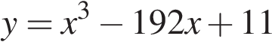на отрезке https://ege.sdamgia.ru/formula/99/99c82c8cdbc872e04a164cff46c3c38fp.png

**Решение.**

Найдем производную заданной функции:

1. 

Найдем нули производной:

1. 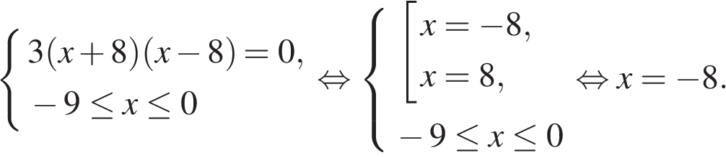

Определим знаки производной функции и изобразим на рисунке поведение функции:

1. 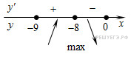

В точке https://ege.sdamgia.ru/formula/5e/5e1dee3fdbf5973096f200bc0c4b9bbdp.pngзаданная функция имеет максимум, являющийся ее наибольшим значением на заданном отрезке. Найдем это наибольшее значение:



Ответ: 1035.

**V. Задание на дом**

Карточка с заданием на применение производной к решению задач. (Приложение).

**VI. Итог урока**

Учащимся предлагается вспомнить виды задач на производную. Уточнить, что эти задания есть в 7 и 12 заданиях ЕГЭ.

С учетом работы учащихся на уроке учитель выставляет отметки с кратким комментарием.